Tillsynsbegäran – information om höga naturvärden och fridlysta arter i avverkningsanmälan A 21452-2025 i Bräcke kommun
Detta dokument behandlar höga naturvärden i avverkningsanmälan A 21452-2025 i Bräcke kommun. Denna avverkningsanmälan inkom 2025-05-05 13:16:20 och omfattar 28,8 ha.
Vi begär härmed att Skogsstyrelsen fattar beslut enligt miljöbalken som säkerställer att skogens höga naturvärden bevaras samt säkerställer att EU-lagstiftning efterlevs och att artskyddsbrott förhindras. Vi önskar även ta del av de ställningstaganden och beslut som myndigheterna meddelar till följd av aktuell avverkningsanmälan och föreningens inlaga (se 34 § förvaltningslagen).
Nedan beskrivs fynd av naturvårdsarter och fridlysta arter som gjorts i det avverkningsanmälda området. I BILAGA 1 finns artfakta om fridlysta och rödlistade arter.

Naturvårdsarter
I avverkningsanmälan har följande 7 naturvårdsarter hittats: trolldruvemätare (EN), lunglav (NT), kransrams (S), strutbräken (S), svart trolldruva (S), tibast (S) och underviol (S). Av dessa är 2 rödlistade. För rödlistade arter har rödlistekategorin angivits inom parentes. Arter som är signalarter enligt Skogsstyrelsen har markerats med (S).
De påträffade naturvårdsarterna är ett tydligt kvitto på att detta rör sig om en skog med höga naturvärden. I Figur 1 visas en karta över det avverkningsanmälda området, där samtliga fyndplatser för naturvårdsarter som finns registrerade på Artportalen har markerats.
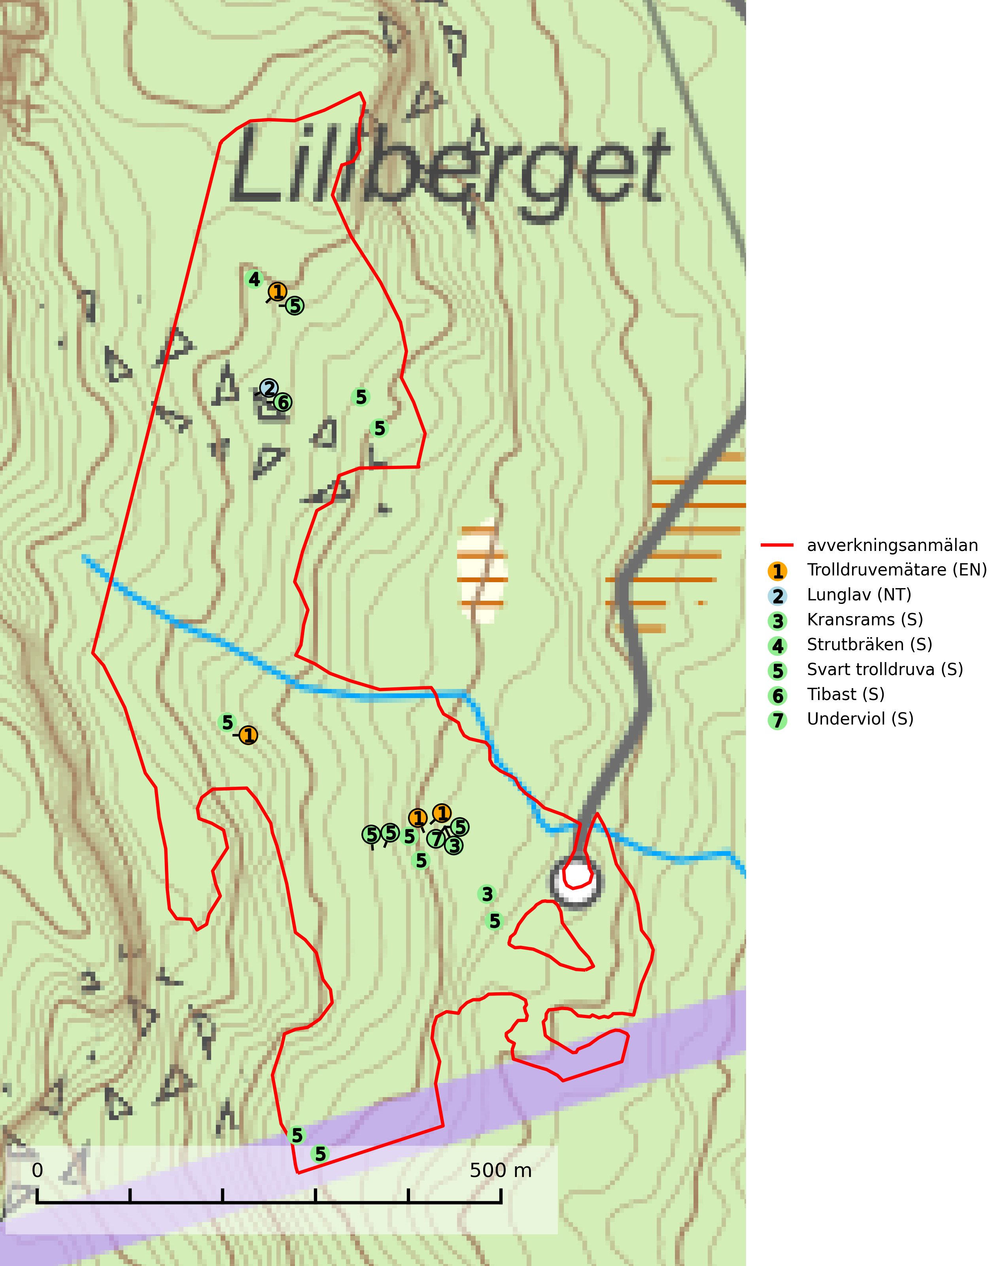
Figur 1. Fyndplatser för naturvårdsarter i det avverkningsanmälda området (röd linje). Markörer utan svart kant är placerade på fyndplatsen. Markörer med svart kant är placerade vid sidan av fyndplatsen och har ett svart streck som visar fyndplatsens exakta position. Kartans mittpunktskoordinat är N 6945280, E 531754 i SWEREF 99 TM.
Kransrams är typisk art för 9020 Nordlig ädellövskog (SLU Artdatabanken, 2025).
Lunglav (NT) är en av vårt lands främsta signalarter som överallt indikerar gamla lövträd, skogsbestånd med höga naturvärden och ekosystem med långskoglig kontinuitet. Lokalt kan förekomsten vara mycket riklig men den hittas nästan enbart i gamla och ej slutavverkade skogar. Artens samtliga förekomster bör uppmärksammas från naturvårdssynpunkt, då många lokaler även hyser andra ovanliga och rödlistade arter. Rikliga förekomster bör skyddas med biotopskydd, frivilliga avsättningar eller reservat. Det finns ett antal sällsynta lavparasiter som växer på lunglav: lunglavsknapp (VU), skrovelmössing (DD), lunglavshårprick (DD), Calycina alstrupii (NA) och Chalara lobariae (NA). Lunglav är typisk art för 9010 Taiga, 9020 Nordlig ädellövskog, 9110 Näringsfattig bokskog, 9130 Näringsrik bokskog, 9160 Näringsrik ekskog, 9180 Ädellövskog i branter, 9190 Näringsfattig ekskog, 9070 Trädklädd betesmark, 9040 Fjällbjörkskog och 6530 Lövängar (SLU Artdatabanken, 2025; SLU Artdatabanken, 2024; Nitare & Skogsstyrelsen, 2019).
Strutbräken är normalt en mycket bra och tydlig signalart som visar på flera olika fuktiga biotoper med rörligt markvatten som nästan alltid har höga naturvärden. Den växer på skuggiga, fuktiga, näringsrika mullmarker längs bäckdalar, åar, älvar, översilade sluttningar med högörtsgranskog och svämlövskogar med kortvarigt översvämmade sedimentplan. Växtplatserna har ytligt rörligt markvatten och konstant hög luftfuktighet. Arten är känslig för avverkning och dikning.Strutbräken är typisk art för 9050 Näringsrik granskog, 9080 Lövsumpskog, 9750 Svämlövskog, 9760 Svämädellövskog och 6430 Högörtängar (Nitare & Skogsstyrelsen, 2019; SLU Artdatabanken, 2025).
Svart trolldruva är en kalkgynnad växt som förekommer på näringsrik frisk mulljord i såväl bördiga kalkbarrskogar som sydliga kalklövskogar och lundar. Arten är en bra signalart för skyddsvärda biotoper i såväl löv- som barrskogar och tål inte slutavverkning och markberedning. Trolldruva är värdväxt för ett antal sällsynta fjärilsarter som ställer höga krav på sina livsmiljöer, däribland trolldruvemätare (EN), skuggmalmätare (VU) och trolldruvelobmätare (VU). Svart trolldruva är typisk art för 9050 Näringsrik granskog, 9020 Nordlig ädellövskog, 9160 Näringsrik ekskog, 9180 Ädellövskog i branter och 1610 Åsöar i Östersjön (SLU Artdatabanken, 2024; Nitare & Skogsstyrelsen, 2019).
Tibast är en kalkgynnad buske som växer på mullrik, frisk eller svagt fuktig mark, exempelvis i gamla kalkgranskogar, lövträdslundar, varma källpåverkade sluttningar och exklusiva biotoper kopplade till vattendrag. Förekomster i gammal skog visar på höga naturvärden och bör alltid noteras i samband med naturvärdesinventeringar. Tibast är typisk art för 9050 Näringsrik granskog och värdväxt för de två fjärilsarterna större tibastmal och brun tibastmal (CR) (SLU Artdatabanken, 2024; Nitare & Skogsstyrelsen, 2019).
Trolldruvemätare (EN) är rödlistad som starkt hotad och omfattas av åtgärdsprogram för hotade arter. Enligt Artdatabankens artfaktablad om arten bör skogar med trolldruva inom den boreala zonen skyddas eller på annat sätt undantas från kalavverkning och åtgärder som förändrar markens hydrologi. På lokaler med förekomst av trolldruvemätare och i deras närmare omgivningar bör inga åtgärder vidtas som äventyrar trolldruvans överlevnad. Detta innebär att områdets hydrologi måste bevaras intakt, vilket utesluter dikningar eller andra markberedningsåtgärder. Skogsbestånd med förekomster måste således undantas från rationellt skogsbruk och eventuellt brukas med alternativa metoder, antingen genom luckhuggning eller genom att de lämnas för fri utveckling så att naturliga luckor uppkommer och solen på så sätt kan nå ner till fältskiktet. Stormfällningar, röta eller insektsangrepp i bestånden åstadkommer detta naturligt på längre sikt (SLU Artdatabanken, 2024).
Underviol är en bra signalart i hela sitt utbredningsområde i såväl lövlundar som kalkbarrskogar. Arten är särskilt intressant när den förekommer i barrskog och indikerar då troligen relikta och hotade kalkbarrskogsekosystem. Underviol tål inte dagens storskaliga skogsbruksmetoder även om den vid enstaka tillfällen lyckas kvarstå i fuktdråg efter avverkning. Underviol är typisk art för 9050 Näringsrik granskog, 9020 Nordlig ädellövskog och 9160 Näringsrik ekskog (Nitare & Skogsstyrelsen, 2019; SLU Artdatabanken, 2024).

Fridlysta arter
Följande fridlysta arter har sina livsmiljöer och växtplatser i den avverkningsanmälda skogen: .
Knärot (VU, §8) är typisk art för 9010 Taiga och 9050 Näringsrik granskog, rödlistad som sårbar och fridlyst enligt 8§ artskyddsförordningen. En nyligen genomförd analys av 79 floraväktarlokaler indikerar att det behövs någonstans mellan 100 och 150 meters skyddszon för att en knärotspopulation inte ska dö ut på lång sikt (Sebestyén & Sundberg, 2025). Detta ligger väl i linje med tidigare genomförda studier som visar att det krävs väl tilltagna buffertzoner för att knäroten inte ska ta skada av skogsbruksåtgärder i intilliggande skog (Johnson, 2014; Koelmeijer m.fl., 2022; Skogsstyrelsen, 2022). Arten är även känslig för gallring vilket framgår av Skogsstyrelsens egen vägledning för hänsyn till knärot (Skogsstyrelsen, 2022). För rika förekomster av knärot är reservatsbildning eller biotopskydd lämpliga åtgärder för att skydda den. På knärot kan den sällsynta rostsvampen Pucciniastrum goodyerae påträffas. Pucciniastrum goodyerae är klassad som NE (ej bedömd) i rödlistan (SLU Artdatabanken, 2024).
I det avverkningsanmälda området finns 0 fyndplatser för knärot registrerade på Artportalen. Figur 2 visar gränserna för buffertzoner på 50 m, som behöver lämnas kring fyndplatserna för att knärotslokalerna inte ska försvinna vid en avverkning. Av det avverkningsanmälda området överlappar 0.23 ha med buffertzonerna och får av detta skäl inte avverkas.
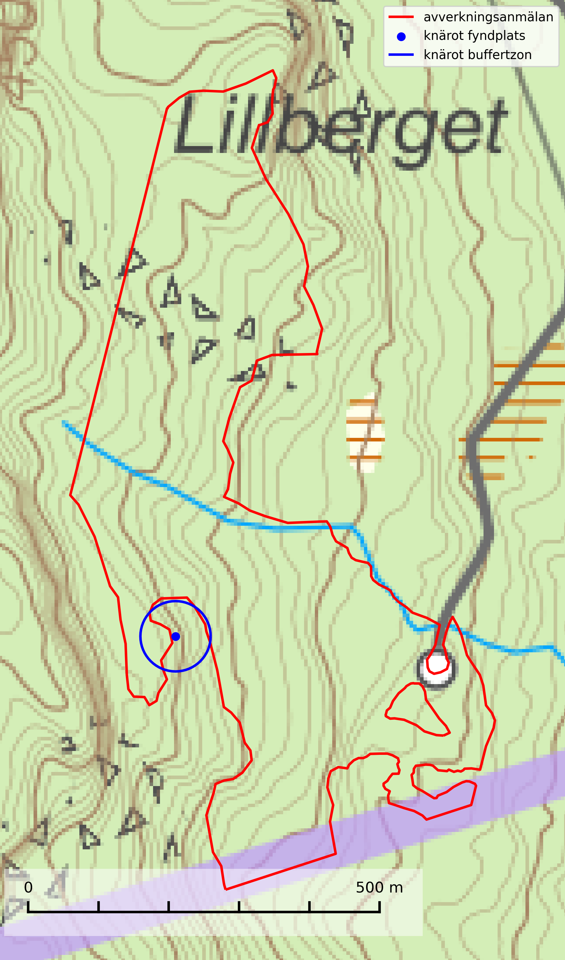
Figur 2. Fyndplatser och buffertzoner för knärot i det avverkningsanmälda området. Endast fyndplatser vars buffertzoner överlappar med det avverkningsanmälda området har tagits med i visualiseringen. Kartans mittpunktskoordinat är N 6945280, E 531754 i SWEREF 99 TM.

I BILAGA 1 finns mer detaljerad information om ekologi samt krav på livsmiljö hos fridlysta arter.

BILAGA 1 –
Fridlysta och rödlistade arter

Knärot – ekologi samt krav på livsmiljön
Knärot är typisk art för 9010 Taiga och 9050 Näringsrik granskog, fridlyst enligt 8 och 15 §§ artskyddsförordningen och klassad som sårbar (VU) enligt rödlistan 2020. Knärot är beroende av hög och jämn luftfuktighet i gamla, ostörda skogsmiljöer och är känslig för snabba förändringar av ljus-/vindförhållanden eller uttorkning. På grund av ett alltför intensivt skogsbruk har den minskat med 40 (25–50) % under de senaste 60 åren och i framtiden bedöms minskningstakten uppgå till 30 (20–40) %. Till följd av att arten har en dokumenterat högre minskningstakt i förhållande till sin generationstid än vad som tidigare varit känt (data från Riksskogstaxeringen) höjdes den till hotkategori sårbar (VU) i rödlistan 2020 (SLU Artdatabanken, 2024).
En analys av 79 floraväktarlokaler åren 1990–2015 vilka återbesökts under 2020–2024 visade på en tydlig negativ påverkan på knärotsförekomster från större hyggen i närområdet (inom 150–200 m) vilket indikerar att kanteffekter har en stor påverkan på populationerna. Resultaten bekräftar knärotens känslighet för kanteffekter och visar vikten av att skydda större skogsbestånd för att bevara arten. Om det blir höga andelar (>30%) hyggen inom 200 meter från en knärotsförekomst så ökar risken för att en knärotspopulation dör ut och det verkar det behövas någonstans mellan 100 och 150 meters skyddszon för att bevara arten på lång sikt (Sebestyén & Sundberg, 2025).
Samuel Johnsons doktorsavhandling “Retention Forestry as a Conservation Measure for Boreal Forest Ground Vegetation” (SLU, Uppsala 2014) visar att det krävs väl tilltagna skyddszoner för att knärotens växtplatser inte ska ta skada av skogsbruksåtgärder i intilliggande områden: “Study III shows that retention patches smaller than 0.5 ha do not lifeboat the sensitive forest herb G. repens, a species that depend on stable microclimatic conditions typical for intact forest stands.” Vidare “More sensitive forest species are not lifeboated in retention patches ranging from 0.05 to 0.5 ha (Papers II & III).”
Johnsons (2014) rekommendation på minst 50 meters breda skyddszoner runt knärotens växtplatser motsvarar en areal på 0,78 hektar, vilket ligger i linje med andra studier som gjorts på känsliga skogsarter: “In study III I also show that translocated specimens of G. repens survives well in mature forests at least 50 m from the nearest edge to an open area. Moreover, measures of temperature and humidity show that such distances from an open area is far enough to offer a microclimate that is more stable compared to what present in retention patches of around 0.1 ha. This means that the very centre of a circular patch with radius 50 m (equals a size of 0.78 ha) should offer conditions similar to interior forest and would perhaps be a suitable habitat for G. repens and similar species. Previous studies from both North America and Sweden have also concluded that patches between 0.5 and one ha are sufficient for preserving interior forest vegetation as well as sensitive lichens and bryophytes (de Graaf & Roberts 2009; Halpern et al. 2012; Rudolphi et al. 2014).”
En nyligen publicerad vetenskaplig uppsats av Koelmeijer m.fl. (2022) inkluderar orkidén knärots skyddsbehov. I uppsatsen berörs problemet med uttorkning för växter, bl.a. för knärot, ett problem som blivit accentuerat på grund av den pågående klimatförändringen och torra somrar, t.ex. den exceptionellt torra sommaren 2018. I uppsatsen undersöks områden med tre olika avstånd från kalhyggeskant med avseende på skydd bl.a. för knärot. Det första området har avstånd upp till 20 m från hyggeskant (Strong edge effect), det andra 20–40 m från hyggeskant (Weak edge effect) och det tredje avser större avstånd från hyggeskant, där kanteffekten anses vara försumbar (Interior). Ett resultat var att man fann stor eller mycket stor uttorkningseffekt på känsliga och rödlistade skogsarter vid de kortare avstånden till hyggeskant, medan effekt av uttorkning inte konstaterades på större avstånd (Interior). För orkidén knärot fann man en rik förekomst (upp till 0,06 dm2/m2) på stort avstånd från hyggeskant (Interior), medan förekomsten var liten eller närmast försumbar i de områden som klassificerades som Weak edge effect respektive Strong edge effect. Arbetet påpekar att de allt oftare förekommande torra somrarna ger ytterligare skäl att utöka skyddsavståndet från hyggen till den fuktkrävande arten knärot (Koelmeijer m.fl., 2022).
Även Skogsstyrelsens egen vägledning för hänsyn till knärot ligger i linje med ovanstående forskningsstudier. Av vägledningen framgår det att för med hög sannolikhet kunna bevara befintliga förekomster krävs relativt stora avsättningar av uppvuxen skog med slutet och relativt tätt kronskikt. Som riktlinje kan krävas ett avstånd på 50 meter in från brynet för att vidmakthålla ett fungerande mikroklimat. Detta innebär att fristående hänsynsytor för många arter (kärlväxter, lavar och mossor) kan behöva ha en area överstigande 0,8 hektar (cirkelyta med radien 50 meter = 0,78 hektar) för att bibehålla lokalklimatet. Även ganska små förändringar i form av förändrade ljus- och fuktighetsförhållanden, till exempel till följd av gallring, kan leda till att arten försvinner till följd av konkurrens med mera ljuskrävande och snabbväxande arter (Skogsstyrelsen, 2022).
Vid tillämpning av försiktighetsprincipen enligt 2 kap. 3 § miljöbalken bör sålunda 100–150 meters skyddszon lämnas runt knärotens växtplatser.

Referenser – knärot
de Graaf M & Roberts M.R., 2009. Short-term response of the herbaceous layer within leave patches after harvest. Forest Ecology and Management 257, 1014–1025
Halpern, C. B., Halaj, J., Evans, S. A., & Dovciak, M., 2012. Level and pattern of overstory retention interact to shape long-term responses of understories to timber harvest. Ecological Applications, 22, 2049–2064
Johnson, S., 2014. Retention Forestry as a Conservation Measure for Boreal Forest Ground Vegetation. Doktorsavhandling, SLU, Uppsala
Koelmeijer, I. A., Ehrlén, J., Jönsson, M., De Frenne, P., Berg, P., Andersson, J., Weibull, H. & Hylander, N. 2022. Interactive effects of drought and edge exposure on old-growth forest understory species. Landscape Ecology, 37, sid 1839–1853
Rudolphi, J., Jönsson, M. T., & Gustafsson, L., 2014. Biological legacies buffer local species extinction after logging. Journal of Applied Ecology. 51, 53–62.
Sebestyén, L. och Sundberg, S. 2025. Påverkan på knärotslokaler från hyggen i närheten. DAPHNE 36:1 2025. Botaniska Sällskapet i Stockholm
Skogsstyrelsen, 2022. Vägledning för hänsyn till knärot. https://www.skogsstyrelsen.se/lag-och-tillsyn/artskydd/vagledningar-och-kunskapsstod-artskydd/vagledning-for-hansyn-till-knarot/
SLU Artdatabanken, 2024. Artfaktablad. Naturvård – artfakta. SLU Artdatabanken, Uppsala

Lunglav – ekologi samt krav på livsmiljön
Lunglav (NT) är en av vårt lands främsta signalarter som överallt indikerar gamla lövträd, skogsbestånd med höga naturvärden och ekosystem med lång skoglig kontinuitet. Lokalt kan förekomsten vara mycket riklig men den hittas nästan enbart i gamla och ej slutavverkade skogar. Artens samtliga förekomster bör uppmärksammas från naturvårdssynpunkt, då många lokaler även hyser andra ovanliga och rödlistade arter. Rikliga förekomster bör skyddas med biotopskydd, frivilliga avsättningar eller reservat. Lunglav är typisk art för 9010 Taiga, 9020 Nordlig ädellövskog, 9110 Näringsfattig bokskog, 9130 Näringsrik bokskog, 9160 Näringsrik ekskog, 9180 Ädellövskog i branter, 9190 Näringsfattig ekskog, 9070 Trädklädd betesmark, 9040 Fjällbjörkskog och 6530 Lövängar (SLU Artdatabanken, 2024; Nitare & Skogsstyrelsen, 2019).
På lunglav kan man sällsynt finna små svarta skivlika bildningar som liknar apothecier men som är en parasitisk svamp, Lunglavsknapp Plectocarpon lichenum (VU). Det finns ytterligare ett antal parasiter vilka bara förekommer på lunglav: Skrovelmössing Dactylospora lobariella (rödlistad som Kunskapsbrist DD) och Lunglavshårprick Niesslia lobariae (rödlistad som Kunskapsbrist DD). Skrovelmössing (DD) har små svarta apothecier och bruna, 1-septerade sporer och Lunglavshårprick (DD) har brunhåriga perithecier och färglösa, 1-septerade sporer. Nyligen har ytterligare två lavparasiter påträffats i Sverige som växer på lunglav: Calycina alstrupii (NA) och Chalara lobariae (NA) (SLU Artdatabanken, 2025; SLU Artdatabanken, 2024; Nitare & Skogsstyrelsen, 2019).

Referenser – lunglav
Nitare, J. och Skogsstyrelsen, 2019. Skyddsvärd skog – Naturvårdsarter och andra kriterier för naturvärdesbedömning. Skogsstyrelsen.
SLU Artdatabanken, 2024. Artfaktablad. Naturvård – artfakta. SLU Artdatabanken, Uppsala.
SLU Artdatabanken, 2025. Över 20 nya lavparasiter för Sverige. https://www.slu.se/artdatabanken/arter-och-natur/artiklar/over-20-nya-lavparasiter-for-sverige/

Trolldruvemätare – ekologi samt krav på livsmiljön
Trolldruvemätare (EN), rödlistad som starkt hotad, omfattas av åtgärdsprogram för hotade arter och är knuten till kalkbarrskogar med förekomst av värdväxten svart trolldruva. Enligt Artdatabankens artfaktablad om arten bör skogar med trolldruva inom den boreala zonen skyddas eller på annat sätt undantas från kalavverkning och åtgärder som förändrar markens hydrologi. På lokaler med förekomst av trolldruvemätare och i deras närmare omgivningar bör inga åtgärder vidtas som äventyrar trolldruvans överlevnad. Detta innebär att områdets hydrologi måste bevaras intakt, vilket utesluter dikningar eller andra markberedningsåtgärder (SLU Artdatabanken, 2024).
Fjärilen förutsätter för sin överlevnad enligt svenska undersökningar åtminstone delvis solbelysta värdväxter och detta uppnås på ett långsiktigt sätt genom att skogsbeståndens interna beståndsdynamik upprätthålls. Skogsbestånd med förekomster måste således undantas från rationellt skogsbruk och eventuellt brukas med alternativa metoder, antingen genom luckhuggning eller genom att de lämnas för fri utveckling så att naturliga luckor uppkommer och solen på så sätt kan nå ner till fältskiktet. Stormfällningar, röta eller insektsangrepp i bestånden åstadkommer detta naturligt på längre sikt (SLU Artdatabanken, 2024).
Nedan följer Nils Hydéns svar på Naturskyddsföreningens frågor gällande trolldruvemätarens hotsituation, ekologi och krav på sina livsmiljöer. Nils Hydén är författare till åtgärdsprogrammet för trolldruvemätare samt expert i SLU Artdatabankens rödlistningskommitté för fjärilar.
1. Vad kan sägas om trolldruvemätarens uppträdande och hotsituation i Norden och i Sverige generellt och dess orsaker?
2. Finns det något särskilt att säga om trolldruvemätarens livsmiljökrav?

Svar på fråga 1. Uppträdande och hotsituation
Trolldruvemätare (Baptria tibiale) förekommer i Europa i tre underarter, på Kontinenten förekommer nominatunderarten Baptria tibiale tibiale mycket lokalt och sällsynt i bergstrakter (den har helt svarta bakvingar utan vita band). Fjärilen är internationellt en stor sällsynthet med påfallande få och mycket lokala förekomster i hela EU. Den har i Sverige varit rödlistad som Starkt hotad (EN) alltsedan år 2000.
I Fennoskandinavien och österut till Ryska Karelen förekommer huvudsakligen Baptria tibiale fennica med vita breda band på båda vingparen. I Norge finns mindre än fem förekomster, i Sverige bara i inre Medelpad, södra Jämtland och i Ångermanland några få tiotal förekomster varav några är mycket individfattiga och i södra Finland ungefär lika många förekomster och i Ryska Karelen finns högst en handfull förekomster.
I norra Finland förekommer Baptria tibiale borealis som är något mindre och har smalare vita vingband. Den lever på röd trolldruva (Actaea erythrocarpa) som är nordlig och är inte känd från Sverige eller Norge.
Underarten B. tibiale fennica är därmed unik i Europa och Sverige har en avgörande stor del av den europeiska populationen. Sannolikt har arten över årtusenden utvecklat en form som är anpassad till mer atlantiska klimatförhållanden. Fjärilen är ett utpräglat tajgaelement och dess primära habitat är barrnaturskogar eller kontinuitetsskogar med intern beståndsdynamik, dvs gläntor som uppstår naturligt av olika orsaker som vindfällen, trädangrepp av patogena svampar och skadeinsekter, skogsbränder mm. Den har historiskt varit betydligt mer vanlig och spridd och fanns även i norra Värmland (Rännberget) men är försvunnen därifrån sedan många år. Trolldruvemätare är en skogsfjäril och ses knappt alls utanför sitt egentliga habitat men kan ibland ses “patrullera” i omedelbar anslutning till skogskanten av dess habitat. Den undviker tydligt att flyga ut över större öppna ytor och antalet fullbildade fjärilar som kan observeras vid något tillfälle har knappast något samband med storleken på den aktuella förekomsten. Väderförhållandena och var i fjärilens flygperiod den observeras har större betydelse.

Svar på fråga 2. Livsmiljökrav
Förekomsterna är som regel i skogar på produktiv skogsmark, ofta i s.k. högörtgranskogar, mer sällan i fattigare skogsmarker. Trolldruvemätare kan även kortvarigt utnyttja sekundära habitat som mindre kalhyggen innan högörtvegetationen, bland annat av nordisk stormhatt och lövsly undertrycker trolldruvan mer eller mindre helt. Då försvinner fjärilen snabbt eftersom honorna får svårt att hitta lämpliga värdväxter att lägga äggen på. Skogsbete har visat sig kunna vara gynnsamt för fjärilen genom att skapa ljusöppnare och gläntigare skogar. Under perioden fram till 1950- eller 1960-talen kunde trolldruvemätaren fortfarande upprätthålla en del av sin svenska historiska utbredning och den fanns då betydligt mer spritt i de mellannorrländska skogarna.
Baptria tibiale fennica (svenska underarten) lever enbart på bladen av svart trolldruva (Actaea spicata) och bara där växterna står i varmare lägen, antingen delvis solbelysta eller i kanten av varmare slänter. Där det är helt skuggigt och därmed svalare kan den inte reproducera sig även om fjärilen kan flyga omkring i skuggiga delar. Fjärilen uppehåller sig i allt väsentligt enbart på sina reproduktionsplatser där värdväxten växer i rätt stora mängder. Få individer av värdväxten räcker inte för att hålla en förekomst. Såväl ägg som larver prederas av 3–4 olika parasitoider (2–3 parasitsteklar och en parasitfluga) som ofta minskar antalet fullbildade fjärilar med i medeltal runt 75 %. Insektspredationen är ovanligt stor att gälla en så pass liten fjäril. Slumpmässiga orsaker kan därför leda till att framförallt en liten förekomst dör ut snabbt. Risken för sådana utdöenden är avsevärt mindre i större förekomster där predation sprids ut.
I och med att dess habitat ofta är någorlunda kortvariga är den beroende av att kunna röra sig till nya lämpliga gläntor med svart trolldruva. I det gamla vidsträckta skogslandskapet har arten kunnat hitta sådana eftersom sådana var vanliga och spridda då. Det är annorlunda idag. Dagens barrnaturskogar i de aktuella delarna av landet blir allt färre och allt mindre och de som finns kvar är isolerade öar i mer och mer av ett landskap av kalhyggen och planterade ungskogar som inte medger just någon möjlighet för trolldruvemätaren att hålla långvarigare förekomster.
Med vänliga hälsningar och lyckönskningar om att bevarandearbetet blir lyckosamt!
Östhammar 2023-10-25
Nils Hydén
Författare till Åtgärdsprogrammet för trolldruvemätare
Expert i Artdatabankens rödlistekommitté för fjärilar sedan 25 år
Författare till en av Nationalnyckelns volymer om fjärilar (Ädelspinnare till Tofsspinnare)

Referenser – trolldruvemätare
Naturvårdsverket, 2015. Åtgärdsprogram för trolldruvemätare, 2015–2019. Rapport 6679 – maj 2015. Författare: Nils Hydén.
SLU Artdatabanken, 2024. Artfaktablad. Naturvård – artfakta. SLU Artdatabanken, Uppsala

